Уважаемые родители!
Предлагаем Вам для совместных занятий с ребёнком план на неделю с 25по 29 мая в соответствии с образовательной программой вашей возрастной группы

Тема недели: «Здравствуй лето!»
Дата: 25.05.2020
Утренняя гимнастика https://www.youtube.com/watch?v=lrSyOiae2u8
Беседа «азбука осторожности» https://www.youtube.com/watch?v=3F0UCGpfWWE

Ознакомление с окружающим миром
Тема. Систематизировать знания детей о лете (солнечно, тепло, много травы, цветов, насекомых, птиц, созревают грибы, ягоды, овощи, фрукты) Уточнить знания детей, что в первый день лета отмечается международный день защиты детей. В этот день взрослые с большим удовольствием организуют праздники для детей.
https://www.youtube.com/watch?v=L567I19susI
https://www.youtube.com/watch?v=5w265JwUNrU

Чтение https://www.youtube.com/watch?v=x5xlOoM09nI В. Бианки «Как муравьишка домой спешил»
«Художественно-эстетическое развитие» рисование.
- «Цветут сады»
Закреплять умение детей изображать картины природы, передавая ее характерные особенности. Учить располагать изображения по всему листу (ближе к нижнему краю и дальше от него). Развивать умение рисовать разными красками. Развивать эстетическое восприятие, образные представления.

Дата: 26.05.202

Беседа «уроки хорошего поведения»
https://www.youtube.com/watch?v=tEAu2EoU94Y

«Познавательное развитие» ФЭМП.

Работа на закрепление пройденного материала.
https://www.youtube.com/watch?v=tyFgn5GRk8Y
https://www.youtube.com/watch?v=Tb7_Dk0rM_c
физминутка https://www.youtube.com/watch?v=rSK2tlnNKgc
https://www.youtube.com/watch?v=CV_jsIOAZGI
https://www.youtube.com/watch?v=HBv_eXMsxEk

Шахматы онлайн Игра в Шахматы с компьютером
https://multoigri.ru/igri-shahmati

чтение художественной литературы Стрекоза и Муравей. Басня

https://www.youtube.com/watch?v=tFv0ohgySV4

Дата: 27.05.2020
https://www.youtube.com/watch?v=FrFMmGkGp6Q

Речевое развитие» развитие речи
Повторение пройденного материала (по выбору педагога)
Активизация, уточнение, обогащение словаря и знаний детей по теме. Развитие логического мышления, лексического строя речи через поиск антонимов, глаголов.
Образование существительных мн. числа родительного падежа, существительных с уменьшительными суффиксами. Согласование прилагательных с сущ-ми в роде и числе.

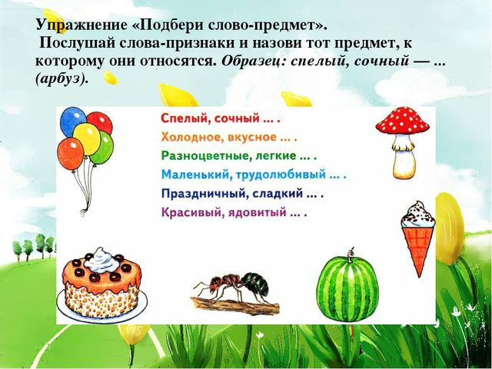

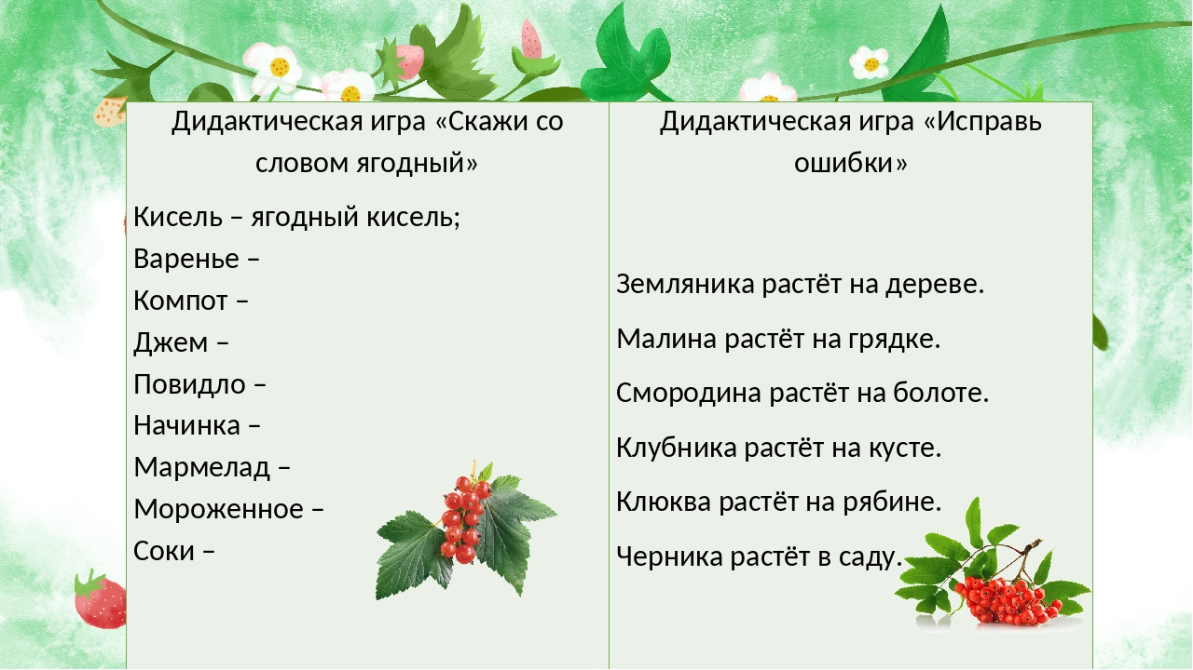

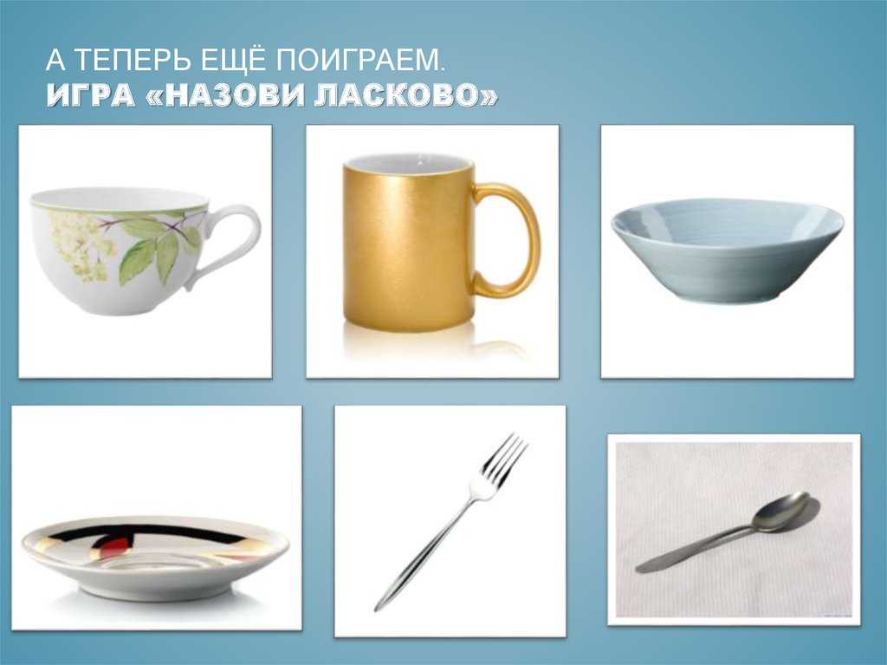

«Художественно-эстетическое развитие» Лепка
«Красная Шапочка несет бабушке гостинцы»
Учить детей создавать в лепке образы сказочных героев. Закреплять умение изображать фигуру человека, передавать характерные особенности и детали образа. Упражнять в использовании разнообразных приемов лепки, в умении укреплять фигуру на подставке. 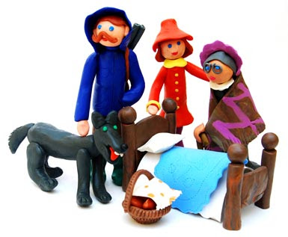
Подвижная игра «Попади в цель». Ход игры: Дети с мешочками для метания или небольшими мячами располагаются перед стеной с целью по одному. Обговаривается цель в которую нужно попасть – либо геометрическая фигура, либо цифра. Для развития логического мышления можно обозначить цель методом отрицания - эта фигура не четырехугольная, не круглая (треугольник, и т. д.). Для закрепления математических навыков, можно дать задание попасть в число, которое меньше (больше) 3 и т.д. По команде «Раз, два, три, в цель попади!» ребенок выполняет бросок.

Дата: 28.05.2020
Беседа о безопасности
https://my.mail.ru/mail/kristuwa07/video/_myvideo/409.html

Речевое развитие» Обучение грамоте. Развитие способности проводить звуковой анализ слов и качественно характеризовать звуки. Освоение умения выделять ударный звук в слове. Закрепление представлений о смыслоразличительной роли звука. Развитие способности соотносить слова, состоящие из трех, четырех, пяти звуков, с заданными схемами. Обучение умению проводить графические линии в пространстве рабочей строки.
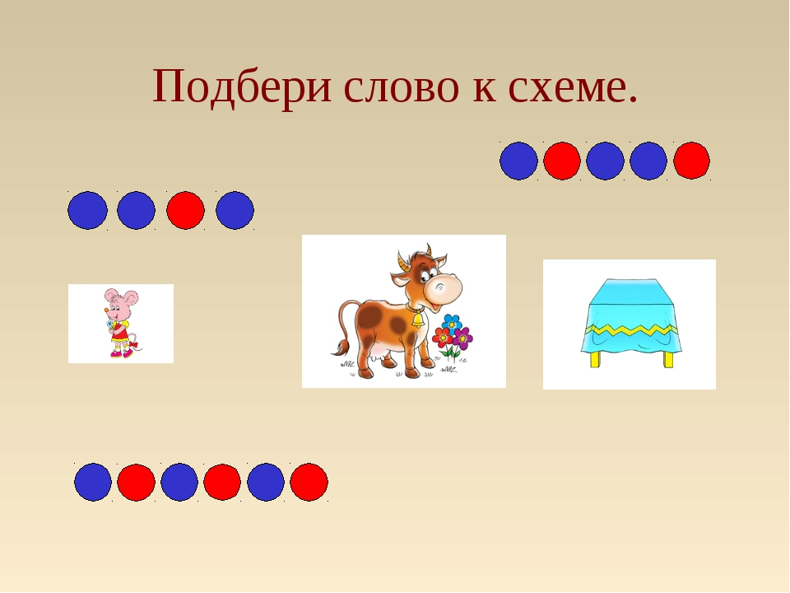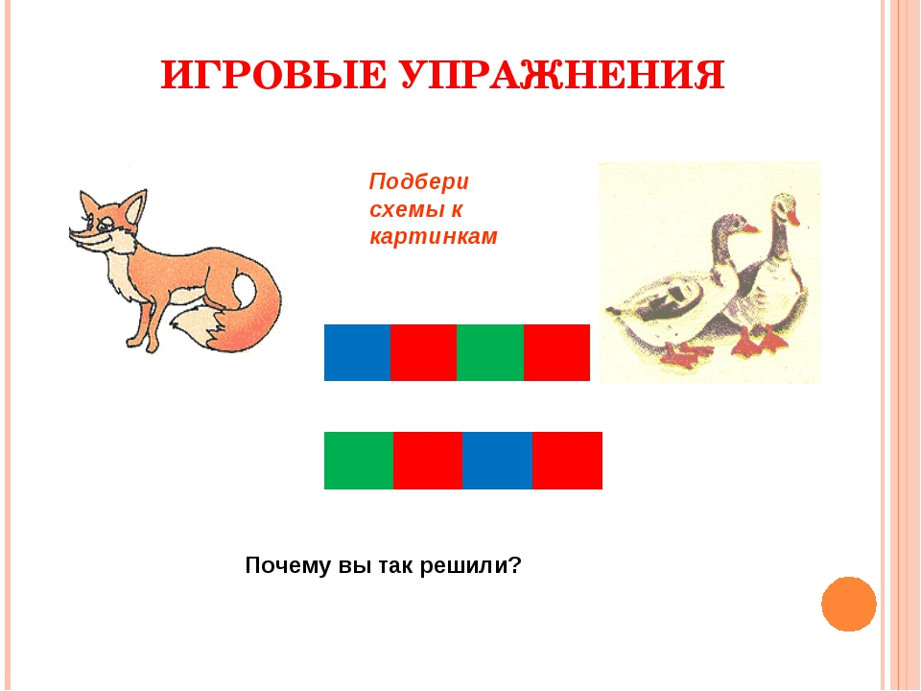

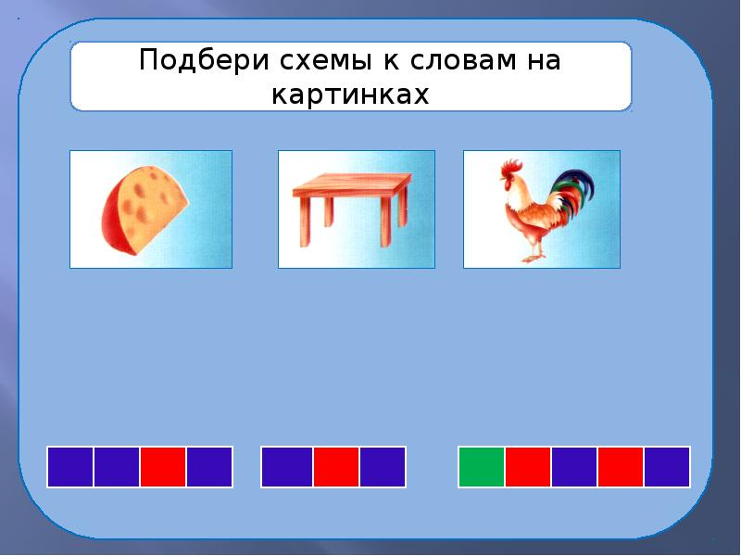

Физминутка https://www.youtube.com/watch?v=cw3xWMM9THU
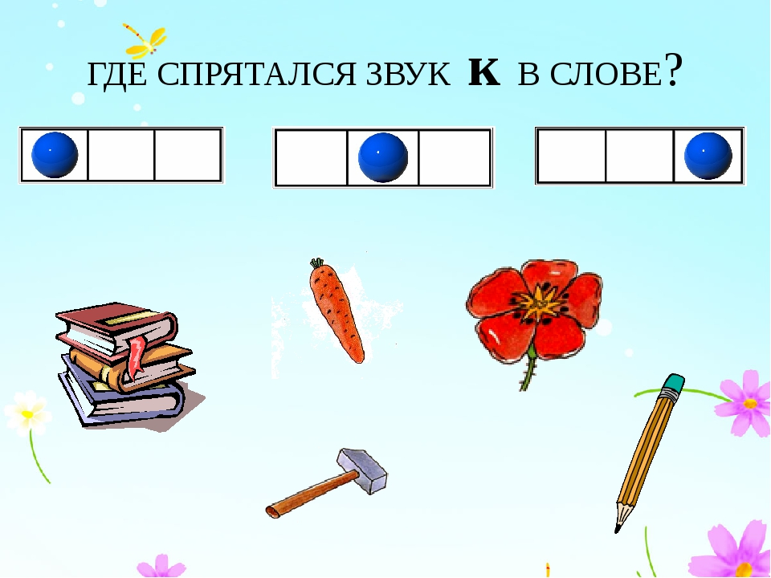

«Художественно-эстетическое развитие» рисование.
- «Бабочки летают над лугом»
Учить детей отражать в рисунках несложный сюжет, передавая картины окружающей жизни; располагать изображения на широкой полосе; передавать колорит того или иного явления на основе наблюдений. Развивать цветовое восприятие. Учить передавать контуры бабочек неотрывной линией. Закреплять умение рисовать акварелью. Учить сочетать в рисунке акварель и гуашь; готовить нужные цвета, смешивая акварель и белила. Развивать эстетическое восприятие, умение видеть красоту окружающей природы, желание отразить ее в своем творчестве.
https://ok.ru/video/2005062783435

Дата: 22.05.2020
Беседа
Уроки безопасности
https://www.youtube.com/watch?v=oBaGlkzTl7I

Конструирование

«По замыслу детей» Конструирование с помощью конструктора «Лего – Дупло», «Лего – Дакта» и др. конструкторов.

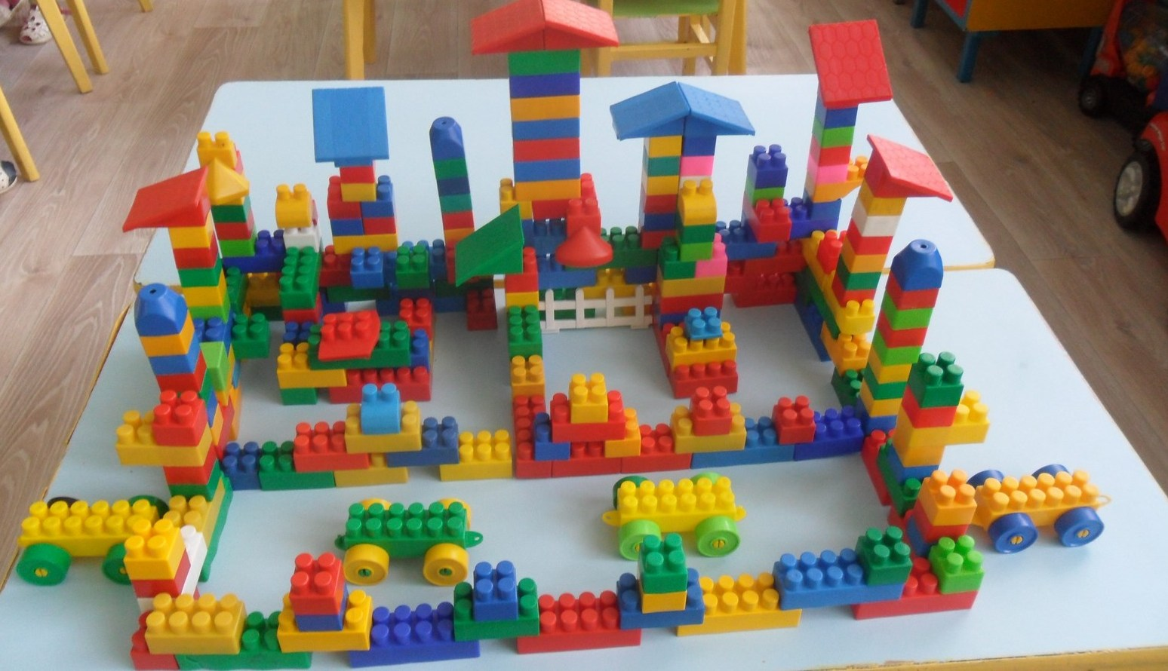

Физминутка https://www.youtube.com/watch?v=cw3xWMM9THU
Уроки осторожности бродячие животные
https://www.youtube.com/watch?v=0pZePB0TmOY

